# Муниципальное бюджетное дошкольное образовательное учреждение

# «Детский сад «Золотой ключик»

**Спортивно-патриотический праздник,**

**посвященный 23 февраля  
«Школа молодого бойца»**

**с участием родителей**

**подготовили и провели:**

**инструктор физической культуры: Крупская Ю.М.**

**воспитатели: Яшина И.А.**

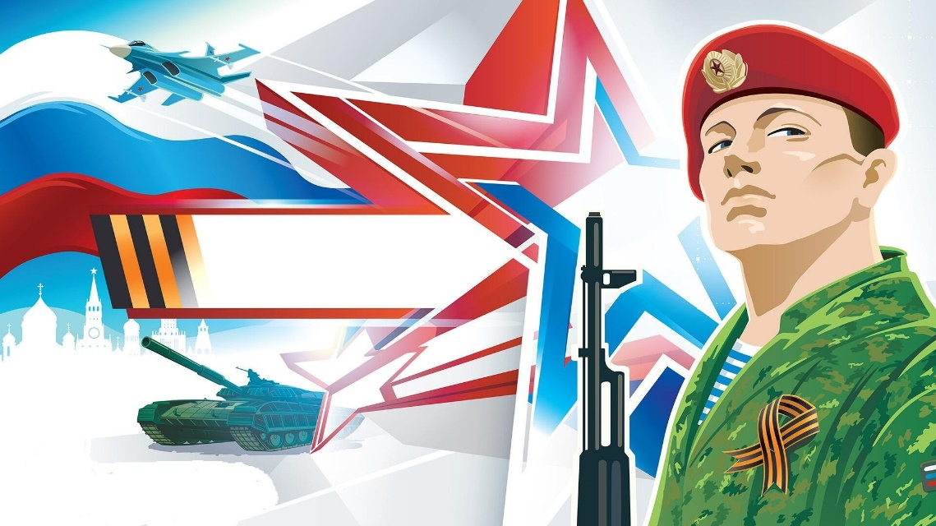

2024г.

Звучит военный марш, мальчики и девочки с флажками в руках заходят в зал, затем перестраиваются в две колонны, перестраиваются через середину зала парами, потом перестраиваются полукругом.

**ИФК**: Здравствуйте дорогие ребята, уважаемые взрослые! Сегодня мы отмечаем День Защитника. Этот праздник посвящен мужчинам всех возрастов - нашим папам, дедушкам, дядям и, конечно же, нашим мальчикам, они хоть ещё и небольшие, но уже будущие наши защитники. Когда они подрастут, будут служить в нашей армии, защищая и нас, и нашу Родину.

**1ребенок**:

День нашей армии сегодня!  
 Сильней её на свете нет.  
 Привет защитникам народа!  
  Российской армии – Привет!

**2 ребенок**:

23 февраля — красный день календаря!

В этот день отца и деда

Поздравляет вся семья!

**3 ребёнок:**

Здравствуй праздник! Здравствуй праздник!

Праздник мальчиков и пап!

Всех военных поздравляет

Наш весёлый детский сад!

**4 Ребёнок:**

Слава армии любимой!

Слава армии родной!

Наш солдат отважный, сильный,

Охраняет наш покой.

**5 Ребёнок:**

Пусть сияет ярко солнце,

И пусть пушки не гремят,

Мир людей, страну родную

Защитит всегда солдат!

**ИФК** -В центре нашего зала символ нашей страны – Российский флаг. Для открытия нашего **праздника** мы послушаем государственный гимн.

Звучит гимн РФ.

**ИФК.**-Во все времена настоящие мужчины защищали нашу страну. Нам всем надо стараться также быть смелыми, сильными и умными, для того чтобы уметь постоять за себя, за своё Отечество. А самое главное – надо крепко любить свою Родину.

Песня «Будущий **солдат*»***

**Ведущий:** Есть такая профессия — Родину защищать. И делают это профессиональные военные: Они защищают нашу страну, охраняют счастливое детство наших детей, мирный труд наших граждан, чтобы мы могли спокойно спать, жить и учиться под мирным небом нашей Родины.

**Ведущий**-Наши славные воины мужественные и смелые, и наши ребята, хотят быть похожими на них. Давайте послушаем, о чем мечтают наши мальчики.

Мальчики :

1. Мы пока что дошколята, а шагаем, как солдаты.

2. Я танкистом смелым буду, проведу свой танк повсюду!

3. Я своей ракетой грозной цель достану в небе звёздном!

4. Я, ребята, непременно стану лётчиком военным!

5. Я, бесстрашным капитаном поплыву по океанам!

6. Я хочу быть офицером, чтоб идти в атаку первым!

7. Моряки, артиллеристы, пограничники, танкисты

Защищают мирный труд. Нашей армии

Дети *(хором)* : Салют!

**Хореографическая композиция с лентами (девочки)**

**Ведущий**: В армии много родов войск, где несут службу люди разных военных специальностей. Давайте вспомним некоторые из них.

***Игра  «Продолжи предложение»***

*«Танком управляет.»* танкист

*«Из пушки стреляет.»* артиллерист

*«За штурвалом самолета сидит.»* пилот

*«Из пулемета строчит.»* артиллерист

*«В разведку ходит.»* разведчик

*«Границу охраняет.»* пограничник

*«На подводной лодке несет службу.»*подводник

*«С парашютом прыгает.»* десантник

*«На кораблях служат.»* моряки

**ИФК:** Чтоб защитниками стать, долг солдата выполнять,

Нужно крепким, сильным быть, с физкультурою дружить.

Очень важна в армии строевая подготовка и дисциплина.

**Инструктор:**Сегодня мы проведем веселые учения и проверим ловкость, скорость и смекалку наших ребят.

Пройдёт немного времени, наши мальчики подрастут и займут место тех, кто сейчас стоит на страже нашей Родины. И сегодня этот праздник мы проведём как игру. Участвовать в ней будут все без исключения, чтобы и девчонкам было понятно, как тяжело солдатам на военной службе. Итак, добро пожаловать в Школу молодого бойца! *(Делим участников на 2 команды. Выбираем компетентное жюри.)*

Объявляем учения!

Судить наши соревнования-учения сегодня будет жюри_______________________________________________________________________________________________________________________________________________

За победу команды будут получать по одной звезде. Чья команда наберёт больше звезд, та и победит.

**Первое задание –это приветствие команд.**

**ИФК.**

        Сегодня в нашем спортивном празднике участвуют две команды.

            Приветствие команд.

**Мы команда: «Морские пехотинцы»**

Морские пехотинцы парни очень смелые,

Морские пехотинцы – отважные, умелые,

К победе идём мы, не зная преград,

Будем всегда первыми!

Пехотинцы победят!

**Мы команда: «Отважные разведчики»**

Мы – отважная разведка,

Мы всё время впереди,

Стремиться будем мы к победе,

Нас никому не обойти!

А сейчас, мы поприветствуем наших родителей, которые сегодня будут вместе с нами принимать активное участие в наших военных учениях в «Школе молодого бойца».

Родители делают круг почета (маршируют под музыку) и встают за своими детьми.

Прежде чем начать нам соревнования, нам надо размяться.

**Первое задание «Разминка»**

Проводится спортивная разминка

**ИФК:**- Внимание, внимание соревнования начинаем.

**Второе задание.**

Мы проверим, как вы внимательно слушаете приказы командира.  
**2-е соревнование: Игра « Парад, разведчики, засада»**

*Ход игры:* Ведущий быстро в разнобой произносит команды: «Парад»,

«Разведчики», «Засада».

При слове « Парад» - маршируют на месте,  
при слове «Разведчики» - крадутся на месте,

при слове «Засада» - приседают.

**Задание №3: «Разведка» (принести из разведки важные сведения)** Оборудование: туннели, 4 больших модуля, 2 стола, 16 конвертов .

Пройти туннель , перепрыгнуть через модули, подбежать к столу взять конверт и так же вернуться обратно.

**Задание№4: «Военный конструктор»  (доставить донесение)** Оборудование: 6 ориентира, 16 конвертов, 2 стола, 2 стула. В конвертах часть разрезной картинки с военной техникой.

Взять конверт ( конверты которые принесли в первом задании) оббежать ориентиры  и положить конверт на стол, вернуться так же.  На другом конце зала, за столами  сидят папы, после того как дети принесут им все конверты, они должны вынуть из конвертов все части разрезной картинки и ее собрать. Только после того как папы соберут картинку, задание считается выполненным.

**Задание №5: «Перенесем боеприпасы»  ( оснастить боевую технику боеприпасами)** Оборудование: 4 больших обруча, 16 кеглей.

Перенести кегли из одного обруча в другой.

**Задание№6: «Маскировка» ( конкурс для пап)**

Папы повязывают платки по очереди друг другу. Оборудование: платки по количеству пап.

**Задание №7 «Переправа» (переправляем боевую технику на учения)**

2 папы скрестив руки переносят детей с одного конца зала в другой.

**Задание №8 «Меткие стрелки»**

На расстоянии 2 м от первого участника лежит обруч. Папы, а затем дети по очереди бросают

в него мешочки.

**Задание№9 «Полевая кухня» ( варим кашу)** Оборудование: 4 больших обруча, 2 стола, 2 кастрюли, 2 миски с перловой крупой,2 поварешки.

1 часть для родителей. Назвать на ощупь крупу. За правильный ответ-звёздочка.

2 часть для детей.

Пролезаем через препятствие, подбегаем к столу, берем поварешку зачерпываем крупу из миски и высыпаем в кастрюлю, обратно точно так же. Последний бежит, помешивает в кастрюле кашу и подымает поварешку вверх.

**Ведущий:**Ребята, вы и ваши папы, настоящие молодцы! Наши соревнования подходят к концу, подсчитаем звёзды.

**Музыкальная пауза.**

**1 девочка:**

Нашим мальчикам желаем  
Поскорее вырастать,  
И порядки соблюдая,  
Всех девчонок защищать.  
**2 девочка:**

Чтобы каждый был отважным,  
Как в кино супергерой,  
И сразиться мог бесстрашно  
С неприятностью любой.

**3 девочка:**

Есть серьёзная причина  
Вас поздравить в этот день:  
Чтобы выросли мужчины  
Из сегодняшних детей!

**4 девочка:**

Подрасти чуть-чуть осталось,  
Чтоб защитниками стать,  
И родителям на радость,  
Их всегда оберегать!

**5 девочка:**

Нужно просто кушать кашу,  
В тихий час спокойно спать,  
Чтобы сильным стать, бесстрашным,  
Всем врагам отпор давать!

**6 девочка:**

И мы мальчикам желаем  
Силы набирать скорей,  
И отвагу проявляя,  
Верных находить друзей!

**7 девочки:**

Всех защитников страны

Поздравляем нынче мы!

Жюри подвела итоги и объявляет победителей.

**Ведущий-** А сейчас наш **праздник подходит к концу**.

*(Дети становятся полукругом)*

Награждаются папы и братья медалями

«Самый лучший папа» и «Лучшему мужчине», ребята получают призы.

**Ребенок 6:**

23 **февраля** — День Российской Армии!

Вверх орудия палят, всех салютом балуют.

Шлют они от всей страны благодарность воинам,

Что живём мы без войны, мирно и спокойно.

**ИФК:** Вот какой у нас отряд-  
Очень дружных дошколят.  
Все мальчишки всей страны  
Быть отважными должны:  
Чтоб границы охранялись,  
Чтобы мамы улыбались!  
  
**Ведущий:** Ну что ж, наш праздник подходит к концу. И сегодня мы убедились, что у нас подрастает достойное поколение защитников Отечества. А это значит, что у нас будет, кому защищать нашу Родину. Мы поздравляем еще раз всех с Днем защитника Отечества, желаем здоровья и счастья. И пусть небо над Россией и всем миром всегда будет голубым!

Всем Вам троекратное: Ура! Ура! Ура!

*Дети уходят из зала под маршевую музыку.*.